WADY POSTAWY CIAŁA

Opracowanie dla rodziców i nauczycieli

Opracowała : Bożena Skóbel
I. Prawidłowa i wadliwa postawa ciała
1. Postawa prawidłowa
- głowa ustawiona wprost nad klatką piersiową, biodrami i stopami,
- klatka piersiowa wysklepiona ku przodowi', przy zachowaniu
swobodnego oddychania,
- brzuch lekko wciągnięty lub płaski,
- plecy łagodnie wygięte, przy czym łopatki nie wystają poza linię
pośladków,
- ręce i nogi prawidłowo ukształtowane,
- stopy wysklepione,

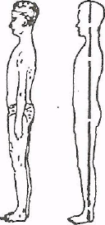
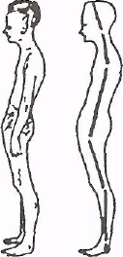

Rys. Postawa prawidłowa i nieprawidłowa.
Postawa nieprawidłowa
- głowa jest wysunięta do przodu lub pochylona w bok,
klatka piersiowa zapadnięta, płaska lub zniekształcona,
barki wysunięte w przód,
- brzuch wypukły, wysunięty do przodu,
- plecy zgarbione, zaokrąglone, a miednica posiada zbyt duże
nachylenie,
- stopy płaskie

2. Okresy krytyczne

W okresie szkolnym należy zwrócić uwagę na dwa okresy krytyczne kształtowaniu postawy ciała dziecka, gdyż wtedy ujawnia się najwięcej wad postawy.

Pierwszy okres krytyczny przypada na wiek 6 - 7 lat i związany jest ze zmianą trybu życia dzieci. Istota tej zmiany tkwi w przejściu ze swobodnego reżimu ruchu do narzuconego kilkugodzinnego przebywania w pozycji siedzącej. Dlatego właśnie wtedy ważne jest zapewnienie dziecku właściwych warunków do pracy i wypoczynku.
Drugi okres krytyczny w kształtowaniu postawy ciała dziecka przypada na wiek pokwitania, charakteryzujący się intensywnym przyrostem masy ciała. Jest to tzw. skok pokwitaniowy .Zaczyna się on wzrostem kończyn dolnych a w rok później tułowia. Narusza to dotychczasową równowagę, zmienia proporcje ciała. Siła mięśni odpowiedzialnych za postawę jest niewystarczająca.

II. Cel i zadania gimnastyki korekcyjno - kompensacyjnej
Gimnastyka korekcyjno - kompensacyjna dla grupy dzieci z wadami postawy ma na celu:
-- skorygowanie zaburzeń statyki ciała,
- niedopuszczenie do powstawania wad postawy,
- doprowadzenie sprawności fizycznej dziecka do stanu uznanego za prawidłowy
Cel ten osiąga się poprzez:

- wyrobienie u dziecka nawyku prawidłowej postawy,
- wytworzenie silnej l wytrzymałej stabilizacji kręgosłupa,
- wdrożenie do rekreacji ruchowej uwzględniającej elementy profilaktyki i korekcji zaburzeń,
- opanowanie przez dziecko i jego rodziców wiedzy i umiejętności
dotyczących spraw jego zdrowia związanych z tą wadą
III. Kształtowanie nawyku prawidłowej postawy

Kształtowanie nawyku prawidłowej postawy przebiega w czterech fazach:

- uświadomienie dziecku wady jego postawy ,a także negatywnych skutków w przypadku braku korekcji ( motywacja do zajęć)
- umiejętność dokonywania przez dziecko korekcji.
- wyrobienie wytrzymałości posturalnej tj. długotrwałego utrzymania prawidłowej postawy.
- utrwalanie nawyku prawidłowej postawy.
Do metod pomocniczych w utrzymaniu prawidłowej postawy ciała zalicza się autokorekcję przed lustrem.
IV. Rola i znaczenie kręgosłupa w kształtowaniu prawidłowej postawy

Kręgosłup jest trzonem postawy ciała. Opiera się on na miednicy, która łączy go z podłożem za pośrednictwem kończyn dolnych. Poprzez klatkę piersiową i obręcz barkową uczestniczy we wszystkich czynnościach kończyn górnych. Połączony z głową, bierze udział niemal w każdym ruchu ciała.
Kręgosłup pełni następujące funkcje:
- podporową – główne trzony kręgów oraz naturalne krzywizny kręgosłupa mają zadanie przenoszenia obciążeń
- amortyzacyjną – kształt krzywizn kręgosłupa oraz jego specyficzna budowa ( krążki międzykręgowe) łagodzą wstrząsy lokomocyjne
- kinetyczną – zależną od ruchomości krzywizn kręgosłupa

V. Przyczyny powstawania wad postawy .
Wady budowy i postawy ciała dzielimy na dwie grupy:
- wady wrodzone – dotyczą kości i mięśni. Ich przyczyny powstawania są różnie. Niektóre przekazywane są dziedzicznie, do innych mogło dojść na skutek zaburzonego wydzielania wewnątrz macicznego( zrosty kręgów, rozszczepy, asymetria kończyn ,postępujący zanik mięśni)
- wady nabyte :
a) rozwojowe – powstają w wyniku przebytej krzywicy, gruźlicy choroby Scheuermana
b) nawykowe – brak ruchu, siedzący tryb życia, niewłaściwe obuwie i ubiór ,nieodpowiednie noszenie tornistra, jednostronna praca w wyniku której nadmiernemu napięciu ulegają jedne partie mięśniowe, osłabieniu inne, nawyk przyjmowania nieprawidłowej postawy.

VI. Rodzaje wad postawy

1. Wady kręgosłupa

Plecy wklęsłe \ dorsum concavum \- pogłębienie lordozy lędźwiowej
Plecom wklęsłym towarzyszy osłabienie mięśni brzucha, pośladkowych wielkich oraz zginaczy stawu kolanowego.
Zalecenia:
- odrabianie lekcji siedząc na krześle z dobrym oparciem na odcinek lędźwiowy i piersiowy dolny,
- przybieranie często pozycji klęcznych,
- leżenie codziennie na twardym podłożu, ręce splecione na karku,
łokcie na podłożu, nogi ugięte w stawach kolanowych
- jazda na rowerze, pływanie na grzbiecie
- narciarstwo

Przeciwwskazania :

- unikanie pozycji zwiększających wygięcie lędźwiowe
- gimnastyka artystyczna,
- mostek
- kołyska
Plecy płaskie \ dorsum planum\ - zniesienie krzywizn kręgosłupa
Zadaniem ćwiczeń korekcyjnych jest ogólne, wszechstronne wzmocnienie mięśni grzbietu, brzucha oraz pośladkowych.
Boczne skrzywienie kręgosłupa (skolioza)

Celem korekcji skolioz jest wyrównanie skrzywienia, usunięcie przykurczów zwłaszcza w obrębie grzbietu i miednicy, zrównoważenie siły układu mięśniowego, podniesienie ogólnej wydolności fizycznej i wyrobienie nawyku prawidłowej postawy.
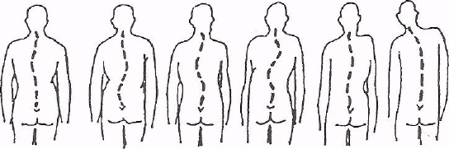
Rys. Typy skolioz

Plecy okrągłe \ dorsum rotundum\ - nadmierne wygięcie całego kręgosłupa ku tyłowi.
Wada ta charakteryzuje się osłabieniem mięsni grzbietu, wysunięciem głowy i barków do przodu, przykurczem mięśni klatki piersiowej .Funkcja oddychania jest upośledzona.
Zalecenia:

- leżenie na plecach z ramionami odwiedzionymi w bok, ugiętymi w stawach łokciowych, nogi ugięte w stawach kolanowych.(np. podczas oglądania telewizji)
- oglądanie telewizji z laseczką trzymaną na plecach na wysokości łopatek
- w czasie siedzenia np. odrabiania lekcji, zadbać by oparcie krzesła przylegało do odcinka lędźwiowego i dolnego piersiowego

Przeciwwskazania:

- stanie na rękach na głowie
- skłony w przód
- podpory przodem o rękach wyprostowanych
- krążenia ramion w przód przy pochyleniu tułowia
- jazda na rowerze
- pływanie „żabką”

2.Wady statyczne kończyn dolnych.
Zmiany rozwojowe dotyczą też stopy dziecka. Stopa małego dziecka ma obfitą podściółkę tłuszczową, mięśnie wysklepiające stopę są słabe. Trudno do 3 - 4 lat mówić o płaskostopiu.
W celu określenia prawidłowości wysklepienia stóp można wykonać ich odbitki i porównać je ze wzorcem

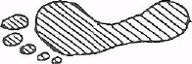
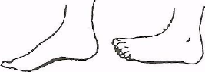
Rys. Prawidłowe wysklepienie stopy.
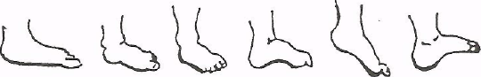
Rys. Zniekształcenia stopy: płaska, płasko - koślawa, szpotawa,
wydrążona, końska, piętowa
Niewielkiego stopnia płaskostopie nie jest odczuwalne, natomiast znaczne upośledza funkcje stopy czyniąc ja mniej wydolną, wywołuje także dolegliwości i bóle pojawiające się po długotrwałym staniu lub chodzeniu.

Postępowanie profilaktyczne i korekcyjne obejmuje:

- zaznajomienie rodziców dziecka z cechami prawidłowego obuwia,
- wyrobienie u dziecka nawyku prawidłowego ustawienia stopy
- wzmocnienie układu mięśniowego stopy

Cechy prawidłowego obuwia :
Twardy, zamknięty zapiętek nie deformujący się, cienka, elastyczna,
giętka , podeszwa
Długość buta powinna uwzględniać tzw. naddatek funkcjonalny,
bowiem w czasie chodu stopa skraca się i wydłuża
Obcas powinien być szeroki i niski a wierzch obszerny.

Zalecenia:

- codzienne ćwiczenia wykonywane w domu przez około 15 minut.
- bieganie boso po nierównym elastycznym podłożu ( łąka, las), a także po gorącym, suchym piasku

Przeciwwskazania:

- długotrwałe stanie we wszystkich sytuacjach,
- bierne zeskoki, skoki na twardym nieelastycznym podłożu ( skakanie na skakance lub gumie na betonie)

VII. Przeciwdziałanie wadom postawy
Sen
U dzieci klas l - IV powinien trwać 10-11 godzin. Dziecko musi mieć własne łóżko o twardym, nie uginającym się materacu, małą poduszeczkę o takiej grubości, aby wypełniała przestrzeń zawartą między barkiem a uchem. Zaleca się ,aby dziecko spało na wznak.

Dojście do szkoły
Związane jest z koniecznością niesienia tornistra, który powinien być zapakowany tak, by jego zawartość nie mogła się przesuwać. Duża ilość książek stanowi dla kręgosłupa poważne obciążenie. Należy również pamiętać o regulowaniu długości szelek w zależności od grubości odzieży wierzchniej.
Rys. Pozycje wadliwe
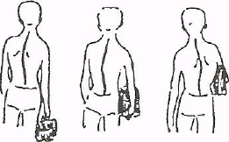

Praca w szkole

Odbywa się w warunkach kilkudzielnego siedzenia przy stolikach,
dlatego tez ich rozmiary maja wpływ na postawę ciała.
Na lekcjach wychowania fizycznego nauczyciel powinien być
powiadomiony o wskazaniach i przeciwwskazaniach związanych z wadą
dziecka, aby w czasie zajęć mógł je uwzględnić.
Uczniowie z wadami postawy powinni dwa razy w tygodniu uczestniczyć
w zajęciach na sali i na pływalni. W pozostałych dniach dziecko powinno
ćwiczyć pod kontrolą rodziców w domu, wykonując zestaw ćwiczeń
zalecanych przez nauczyciela gimnastyki korekcyjnej. Odpoczynek
powinien mieć charakter czynny.

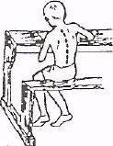
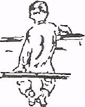
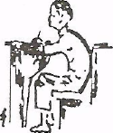

Rys. Pozycje wadliwe

Odrabianie lekcji
Pomocne jest prawidłowo skonstruowane krzesło, którego wysokość powinna odpowiadać wysokości podudzia. Łokcie powinny leżeć na stole, a głowa ma być nieznacznie pochylona, natomiast tułów wyprostowany i oddalony od stołu 3-5 cm. Zeszyt należy umieszczać na wprost.
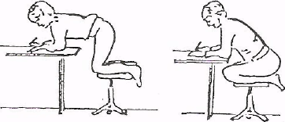
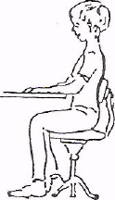
Rys. Pozycje właściwe.
Odżywianie
Nadmierny ciężar ciała przy słabej muskulaturze stanowi poważny czynnik pogłębiający wadę, stąd też należy racjonalnie odżywiać dziecko

Postawę dziecka kształtuje środowisko: dom i szkoła. Oddziaływanie domu przypada głownie na okres niemowlęcy i wczesne dzieciństwo, kiedy to organizm jest bardzo plastyczny i podatny na wpływy zewnętrzne. Jedną z przyczyn jest nieuświadomienie rodziców, co do stosowania odpowiednich metod i środków wychowawczych. Często można spotkać matki, które noszą dziecko ciągle na tej samej ręce. Kręgosłup dziecka już wtedy ulega lekkiemu skrzywieniu bocznemu.

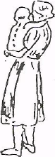
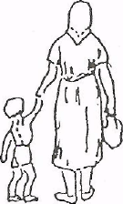
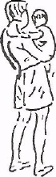

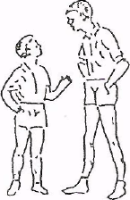
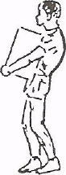
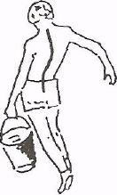

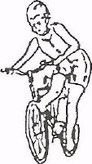
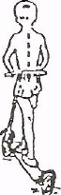
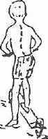
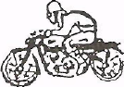

Ponadto nieprzemyślany dobór zabawek może sprzyjać powstawaniu wad postawy np. jazda na hulajnodze.

Innym problem stanowią warunki szkolne. Do podstawowych przyczyn należy nieprawidłowa postawa podczas zajęć szkolnych: opuszczona głowa, barki wysunięte ku przodowi, zapadnięta klatka piersiowa, przygarbione plecy Wady postawy nie tylko sprawiają bóle, cierpienia, lecz także obniżają ogólną sprawność fizyczną. Wady pogłębiające się prowadzą do zniekształceń narządów wewnętrznych, w konsekwencji do upośledzenia ich działania. Skrzywienia boczne kręgosłupa ograniczają ruchomość obu barków. Nieprawidłowe ustawienie miednicy ogranicza długość kroku i wpływa ujemnie na jego elastyczność. Wadliwe ustawienie kończyn dolnych, zwłaszcza stopa płaska przeszkadza w odbywaniu długich marszów, wycieczek, nie pozwala uzyskiwać dobrych wyników w biegach, czy skokach.
Stwierdzone wady postawy wywierają hamujący wpływ na rozwój naturalnych czynności ruchowych - chód, bieg, skok, rzut, ograniczają siłę, szybkość, wytrzymałość.
Oprócz jednostronności siedzącego trybu życia są jeszcze inne przyczyny, które zwiększają powstawanie wadliwej postawy. Należą tu; nieodpowiednie wymiary mebli, złe oświetlenie, niewłaściwy sposób siedzenia lub pisania jedną ręką na pulpicie, z drugą opuszczoną. Wadliwą postawę wywołują także przyczyny natury psychicznej np. przygnębienie, nieśmiałość.

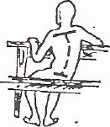
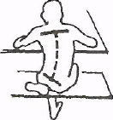
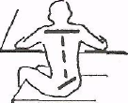
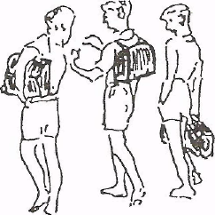
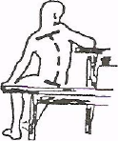
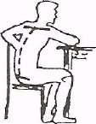
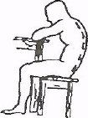

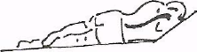

Rys. Pozycje wadliwe

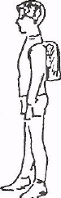
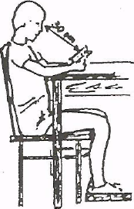
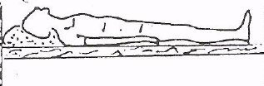

Rys. Pozycje właściwe

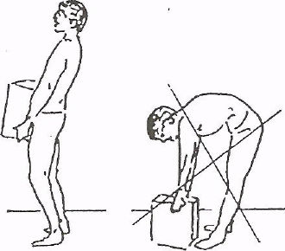
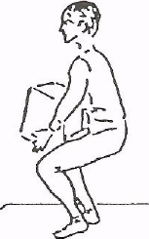

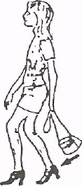
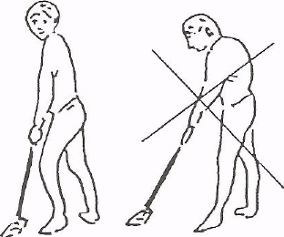
Rys. Prawidłowe i wadliwe pozycje przy czynnościach dnia codziennego

Wskazówki profilaktyczne:

1.Odżywianie pokarmami bogatymi w białko, szkodliwe jest niedożywienie, jak i przekarmienie.
- Należy eliminować długie oglądanie telewizji, co związane jest
z przebywaniem dziecka w pozycji siedzącej.
- Odzież nie powinna krępować ruchów dziecka.
- Obuwie powinno być elastyczne, miękkie, z szerokimi noskami.
5. Odrabianie lekcji powinno być przerywane co 30 - 40 minut
zabawą ruchową lub praca, która tego ruchu wymaga.
VIII. Sprawdzian prawidłowej sylwetki .
(dla rodziców, nauczycieli)
Wczesne wykrycie odchyleń od normy w postawie ciała dziecka to gwarancja skutecznego leczenia. Obserwowanie postawy ciała można rozpocząć od trzeciego roku życia i prowadzić raz na pół roku do lat 18.
- Ustawienie dziecka bokiem.
* Sprawdzamy, czy nie ma nadmiernego pochylenia głowy do przodu lub
zaokrąglonych pleców, czy zbyt wypiętego brzucha.
sSprawdzamy, czy w swobodnej pozycji stojąc tyłem linia kręgosłupa jjest prosta
j

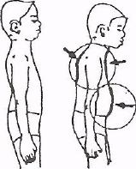
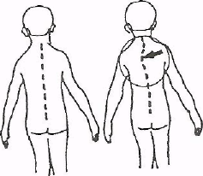
* Sprawdzamy, czy w pozycji stojącej barki są ustawione na tej samej wysokości

* Sprawdzamy z tyłu, czy łopatki są na jednej linii i czy nie są zbyt odstające.

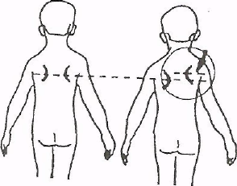

*Sprawdzenie, czy biodra są na tym samym poziomie.

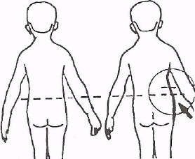

* Sprawdzenie z przodu, czy „trójkąty tali" są równe
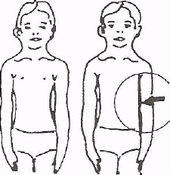
* W leżeniu przodem sprawdzamy czy nie ma różnicy w ustawieniu stóp.

